Razvojni center Novo mesto bodočim podjetnikom nudi finančno, mentorsko in svetovalno podporo. Objavljen je šesti JAVNI RAZPIS za vključitev udeležencev v projekt Podjetno nad izzive - PONI JV Slovenija.
Projekt PONI JV Slovenija je model podjetniškega usposabljanja, v okviru katerega potencialni podjetniki v štirih mesecih razvijejo in realizirajo svojo podjetniško idejo. To dosežejo s pomočjo vključitve v celostni program podjetniških usposabljanj ter z zagotovljeno mentorsko, svetovalno in finančno podporo. Posebnost projekta predstavlja redna zaposlitev udeležencev projekta za čas trajanja programa (4 mesece) v Razvojnem centru Novo mesto. S pomočjo takšne finančne podpore lahko udeleženci programa svoj čas namenijo izključno pridobivanju novih znanj, izkušenj in pripravi na vstop na samostojno podjetniško pot. Šesta skupina enajstih udeležencev bo z usposabljanjem pričela meseca septembra in se takrat v Razvojnem centru Novo mesto tudi zaposlila. Prijave zainteresiranih kandidatov zbiramo do torka 16.8.2022.
Več o projektu Podjetno nad izzive – Poni JV Slovenija preberite na spletni strani Razvojnega centra Novo mesto, kjer je objavljen tudi JAVNI RAZPIS za vključitev kandidatov v projekt. Dodatne informacije dobite na Razvojnem centru Novo mesto, s klicem na tel. 041 325 722 ali s vprašanjem preko elektronske pošte na naslov vesna.colic@rc-nm.si.
Projekt financirata Republika Slovenija in Evropska unija iz Evropskega sklada za regionalni razvoj.
 | 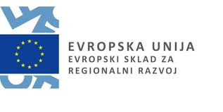 | 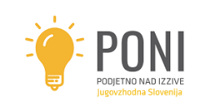 | 

